ФЕДЕРАЛЬНОЕ ГОСУДАРСТВЕННОЕ ОБРАЗОВАТЕЛЬНОЕ БЮДЖЕТНОЕ УЧРЕЖДЕНИЕ ВЫСШЕГО ОБРАЗОВАНИЯ

МОСКОВСКИЙ ТЕХНИЧЕСКИЙ УНИВЕРСИТЕТ СВЯЗИ И ИНФОРМАТИКИ

(МТУСИ)



Лабораторная работа №4

Введение в Информационные технологии

Выполнил студент

группы БВТ1903:

Игнатов Д.В.

­

*Москва,2021*

Более подробно с кодом можно ознакомиться на https://github.com/DanilaIgnatov/Scala

Результаты работы кода:

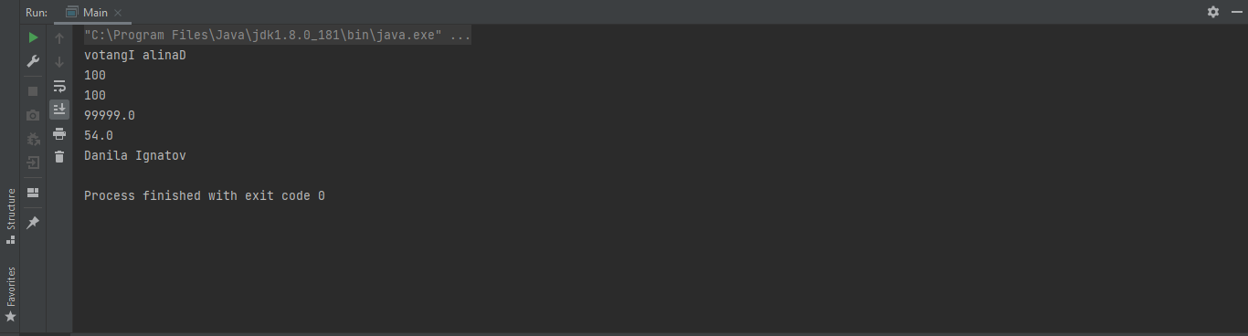

*Результат работы кода Typeclasses*